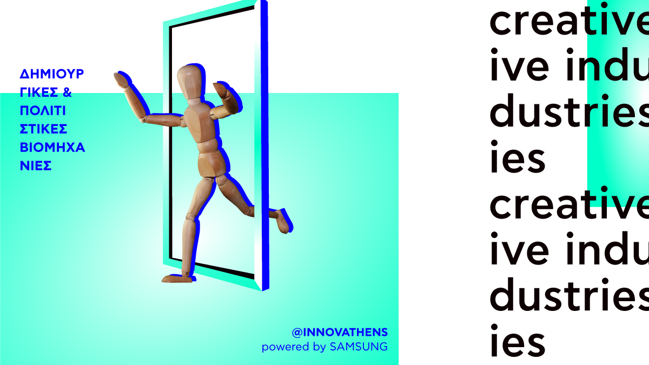

Creative Industries Vol. 3
Επιχειρηματικός Επιταχυντής INNOVATHENS – 7^{ος} κύκλος

Απογείωσε την ιδέα σου. Εξέλιξε την επιχείρησή σου. Μάθε από τους καλύτερους.

Το INNOVATHENS powered by Samsung, ο Κόμβος Καινοτομίας και Επιχειρηματικότητας της Τεχνόπολης Δήμου Αθηναίων, μετά από δύο επιτυχημένους θεματικούς κύκλους, διοργανώνει για 3^{η} φορά Επιχειρηματικό Επιταχυντή “Creative Industries Vol. 3” αφιερωμένο στις Δημιουργικές και Πολιτιστικές Βιομηχανίες: βιβλίο, μουσική, (ανα)παραστατικές τέχνες (performing arts), τηλεόραση, κινηματογράφος, ραδιόφωνο, e-games και ψηφιακές εφαρμογές, εικαστικές τέχνες (visual arts), αρχιτεκτονική και διαφήμιση.

**Οι αιτήσεις ανοίγουν το Σεπτέμβριο. Stay tuned!

Τι είναι;
Ο Επιχειρηματικός Επιταχυντής (Business Accelerator) είναι ένα 3μηνο πρόγραμμα ενίσχυσης της επιχειρηματικής δραστηριότητας. Βασικός στόχος του είναι η ανάπτυξη και η εξέλιξη των startups και των επιχειρήσεων που συμμετέχουν ώστε να διεκδικήσουν επάξια μια θέση στο οικοσύστημα καινοτομίας της πόλης, την ελληνική και, κυρίως, τη διεθνή αγορά.

Γιατί Creative Industries;

Οι Δημιουργικές και Πολιτιστικές Βιομηχανίες (Creative and Cultural Industries-CCIs) αποτελούν ένα δυναμικό και ταχέως μεταβαλλόμενο -μέσω των τεχνολογικών εξελίξεων- τομέα ανάπτυξης, στον οποίο υπάρχει πρόσφορο έδαφος και οι κατάλληλες προϋποθέσεις για την ανάπτυξη υγιούς και καινοτόμου επιχειρηματικότητας, με μεγάλες πιθανότητες επιτυχίας.
Οι μεγάλες βιομηχανίες κινηματογράφου παράγουν περισσότερες από 4.000 ταινίες το χρόνο, τα βιντεοπαιχνίδια αντιπροσωπεύουν ήδη έως και το 70% της χρήσης tablet και πάνω από 100 ώρες βίντεο αναρτώνται στο Youtube κάθε λεπτό. Με κύκλο εργασιών που υπολογίζεται στα 540 δισεκατομμύρια ευρώ στην Ευρώπη και περισσότερους από 7 εκατομμύρια απασχολούμενους, οι CCIs βρίσκονται στην 3^{η} θέση της παγκόσμιας οικονομίας.

Τι προσφέρουμε;
- Σεμινάρια ενίσχυσης όλων των επιχειρησιακών λειτουργιών: διοίκηση (management), διαχείριση προσωπικού (HR management), marketing, δημόσιες σχέσεις, οικονομική διαχείριση κ.ά.
- Εξατομικευμένο mentoring και coaching από gurus του είδους, επιτυχημένους επιχειρηματίες και αναγνωρισμένους ακαδημαϊκούς
- Co-working space στον πιο φιλικό, νεανικό και σύγχρονο συνεργατικό χώρο στην καρδιά της Αθήνας
- Networking με τους πιο δημιουργικούς ανθρώπους της πόλης
**Ευκαιρία για να ανταλλάξεις ιδέες, να αναπτύξεις νέες συνεργασίες!
- Pitching μπροστά σε επιχειρηματίες και επενδυτές για να έχεις πρόσβαση σε ευκαιρίες χρηματοδότησης

Ποιοι θα συμμετάσχουν;

Το πρόγραμμα του Επιχειρηματικού Επιταχυντή θα παρακολουθήσουν 15 επιχειρηματικά σχήματα μετά από αξιολόγηση των προτάσεών τους.

Οι θεματικές που θα καλυφθούν είναι ενδεικτικά:

- Ψηφιακές εφαρμογές για την ανάδειξη πολιτιστικών και μουσειακών χώρων
- Ανάπτυξη e-games είτε στον ψυχαγωγικό είτε στον εκπαιδευτικό τομέα
- Film/video animation και τη φωτογραφία
- Διαφήμιση
- Αρχιτεκτονική στο δημόσιο χώρο και στην εσωτερική διακόσμηση
- Διαφορετικές μορφές ελληνικής παραδοσιακής τέχνης
- Εφαρμογές που σχετίζονται με τις πολιτιστικές δραστηριότητες του Δήμου Αθηναίων
- Design

Innovathens technopolis_athens innovathens
Πρόσβαση: Μετρό: Σταθμός «Κεραμεικός», Λεωφορεία: 049, 815, 838, 914, Β18, Γ18, Στάση «Φωταέριο», Τρόλεï: No. 21 (από Ομόνοια), Στάση «Φωταέριο»
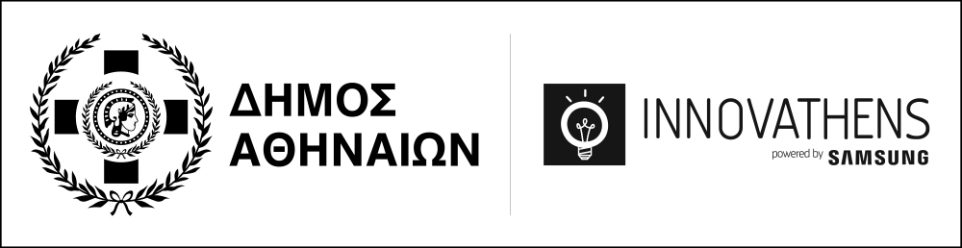
Σχετικά με το INNOVATHENS powered by Samsung: Το INNOVATHENS powered by Samsung, ο Κόμβος Καινοτομίας και Επιχειρηματικότητας είναι ένας νεανικός χώρος έμπνευσης στο πιο αναγνωρίσιμο τοπόσημο της Αθήνας, την Τεχνόπολη Δήμου Αθηναίων, με περισσότερους από 1.000.000 επισκέπτες το χρόνο. Σκοπός του είναι να υποστηρίξει ένα δίκτυο όπου δημιουργικοί άνθρωποι με καινοτόμες ιδέες, καταξιωμένοι επιχειρηματίες, ακαδημαϊκοί, μέντορες, ερευνητές ανταλλάσουν γνώση, ερεθίσματα, τεχνογνωσία, εμπειρία και καλές πρακτικές μέσα από επαγγελματικές συναντήσεις, ομιλίες, παρουσιάσεις, εργαστήρια, ημέρες καριέρας και επιχειρηματικότητας, διαγωνισμούς και φεστιβάλ καινοτομίας. Στρατηγικός συνεργάτης του INNOVATHENS είναι η Samsung Greece, πρωτοπόρος εταιρεία παγκοσμίως στην ανάπτυξη προϊόντων υψηλής τεχνολογίας. Περισσότερες πληροφορίες: innovathens.gr

